РУКОВОДСТВО ПОЛЬЗОВАТЕЛЯ BLG-T15A
Профессиональная акустическая система, формованная из АБС пластика

Введение:
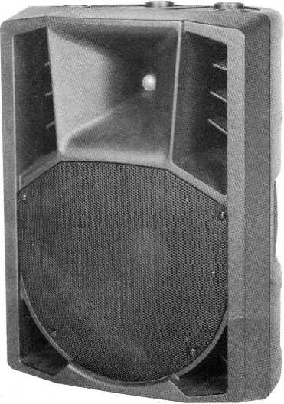
Поздравляем Вас с приобретением акустической системы со встроенным усилителем; данный громкоговоритель использует самые последние технологии производства из АБС-пластика. Трапециевидный дизайн был использован для получения более четкого и точного звучания, а также добавления четкости звука на голосовых частотах. Этот громкоговоритель, являющийся произведением искусства, обеспечит вам долгие годы наслаждения звуком.

Характеристики:
- Усилитель высокой мощности
- Разъем для крепления на стойку
- Дополнительный линейный выход
- Металлическая решетка
- Высокотемпературная звуковая катушка
- Резиновые ножки
- Ручки для переноски
• 15" НЧ-динамик
- 4.5" титановая ВЧ-головка
- Усилитель D-класса, RMS-мощность - 700w, Пиковая - 1400w

Внимание:
1. Все рабочие инструкции должны быть прочитаны перед началом использования
данного оборудования.
2. Не открывайте устройство, чтобы снизить риск поражения электрическим током. ВНУТРИ НЕТ ЗАМЕНЯЕМЫХ ЧАСТЕЙ. Пожалуйста, обратитесь для обслуживания к квалифицированному специалисту.
3. Не подвергайте устройство воздействию прямых солнечных лучей или источника тепла, например радиатора или печи.
4. Это устройство можно очищать только с помощью влажной ткани. Не используйте растворители или прочие моющие средства.
5. При перемещении оборудования его необходимо поместить в оригинальную упаковку. Это снизит риск его повреждения во время транспортировки.
6. НЕ ПОДВЕРГАЙТЕ УСТРОЙСТВО ВОЗДЕЙСТВИЮ ДОЖДЯ ИЛИ ВЛАГИ.
7. Не применяйте любые очистительные спреи или смазочные спреи к любым элементам управления или переключателям.
8. Перед подключением громкоговорителя, убедитесь, что все ваше оборудование полностью выключено, а все регуляторы звука, уровня и усиления выставлены на минимальные значения.
9. На вашу колонку могут быть отправлены только сигналы линейного уровня.

Игнорирование любого из вышеперечисленных пунктов, приведет к отмене вашей гарантии!!!!!

Функции:
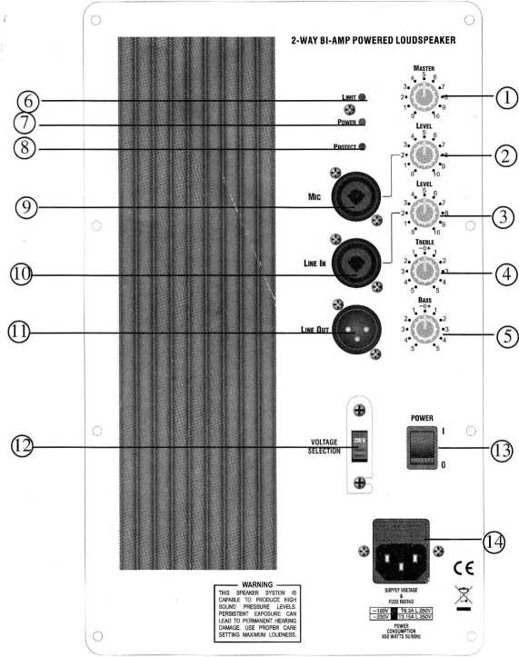
- ОСНОВНОЙ РЕГУЛЯТОР: Управление выходным сигналом.
- УРОВЕНЬ МИКРОФОНА: Управляет сигналом для микрофона, когда он используется.
- ЛИНЕЙНЫЙ УРОВЕНЬ: Управляет линейным сигналом, когда он используется.
- ВЫСОКИЕ ЧАСТОТЫ: Усилить или ослаблять 15dB на частоте 12KHz.
- НИЗКИЕ ЧАСТОТЫ: Усилить или ослаблять 15dB на частоте 80Hz.
- ОГРАНИЧЕНИЕ: Индикатор загорается, когда происходит искажение сигнала и избыточное давление.
Уменьшите громкость с помощью регулировки уровня таким образом, чтобы индикатор не горел постоянно, а иногда загорался при пиках сигнала
- Индикатор питания
- защитный индикатор: Индикатор загорается при коротком замыкании или перегреве.
- ВХОД МИКРОФОНА: используйте сбалансированный или не сбалансированный разъем XLR или ¼ jack.
- ЛИНЕЙНЫЙ ВХОД: используйте сбалансированный или не сбалансированный разъем XLR или ¼ jack..
- ЛИНЕЙНЫЙ ВЫХОД: Используется для передачи сигнала на другие динамики с усилителями, когда вы подаете сигнал на микрофонный или линейный вход.
- Переключатель напряжения: Изменяет переменный ток между 115 и 230 В.
- Выключатель питания
- Входной разъем подачи питания: Используйте с кабелем питания.

Перед подключением громкоговорителя убедитесь, что все ваше оборудование полностью выключено, а все регуляторы громкости, уровня и усиления выставлены на минимальные значения.

Соединения:
- В данном устройстве можно подключить микшер или микрофон непосредственно к динамику. Для подключения микрофона используйте XLR разъем или разъем ¼ jack, чтобы осуществить подключение к входу микрофона (9).
- Для подключения CD-плеера, проигрывателя или микшера, вы можете использовать разъем XLR или разъем 1/4 jack, чтобы осуществить подключение к линейному входу (10). При подключении микшера со встроенным усилителем необходимо использовать только линейные сигналы уровня микшера.
- Вы можете подключить дополнительные динамики, используя соединение смешанного выхода (11). Усилитель динамика будет усиливать только данный динамик. Если вы выполняете подключение к дополнительным динамикам, то эти динамики должны усиливается самостоятельно.
- Включите ваш микшер / микрофоны или другой источника сигнала, а затем включите ваше устройство, после чего загорится индикатор питания (11). Теперь вы можете установить регуляторы громкости на разумный уровень.

